

CONSTRUCCIÓN Y EVALUACIÓN DE UN AFN

Camila Rodríguez Rosas
Lenguajes de computación
Otoño 2026
8 de septiembre de 2026

Actividad
Conforme a la siguiente tabla de transiciones realiza las siguientes actividades:

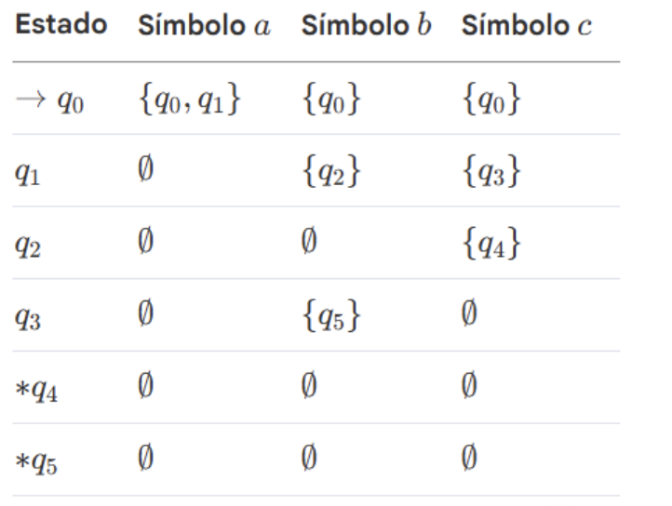
- Identifica lo siguiente:
  - Estados totales
  - Alfabeto
  - Estado inicial
  - Estados finales
- Dibuja el diagrama (a mano, usando JFLAP o automatonsimulator.com)
- Evalúa las siguientes cadenas (agrega la notación de transición que demuestre la validación o no de la configuración):
  - abc
  - acb
  - ab
  - ac
  - cbaacb
  - bbabc
  - abca
  - abcb
  - accb
Resultados
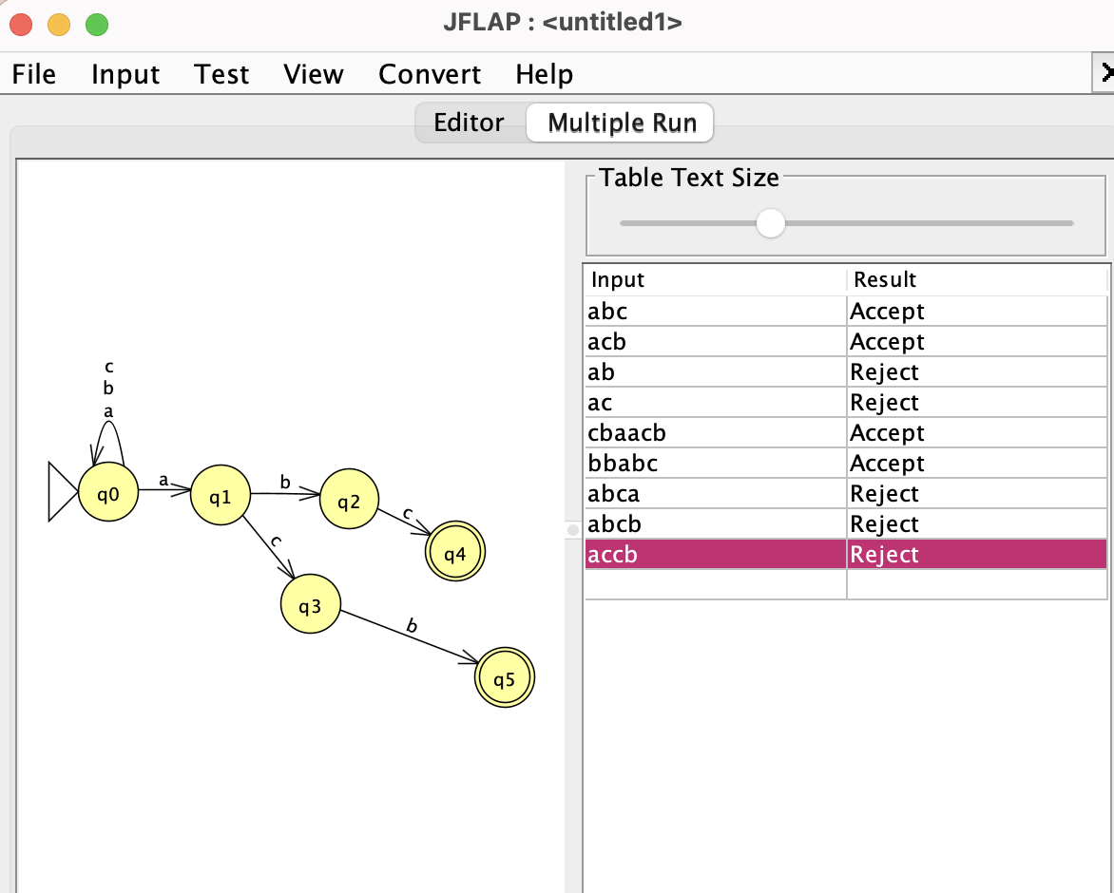

Cadena abc – aceptada
(q0, abc) ⊢ (q1, bc) ⊢ (q2, c) ⊢ (q4, ε). Como q4 es un estado final, la cadena abc es aceptada.
Cadena acb – aceptada
(q0, acb) ⊢ (q1, cb) ⊢ (q3, b) ⊢ (q5, ε). Como q5 es un estado final, la cadena acb es aceptada.
Cadena ab – rechazada
(q0, ab) ⊢ (q1, b) ⊢ (q2, ε). Como q2 no es un estado final, es rechazada.
Cadena ac – rechazada
(q0, ac) ⊢ (q1, c) ⊢ (q3, ε). Como q3 no es un estado final, es rechazada.
Cadena cbaacb – aceptada
(q0, cbaacb) ⊢ (q0, baacb) ⊢ (q0, aacb) ⊢ (q0, acb)
⊢ (q1, cb) ⊢ (q3, b) ⊢ (q5, ε). Como q5 si es un estado final, es aceptada
Cadena bbabc – aceptada
(q0, bbabc) ⊢ (q0, babc) ⊢ (q0, abc) ⊢ (q1, bc)
⊢ (q2, c) ⊢ (q4, ε). Como q4 si es un estado final, es aceptada.
Cadena abca – rechazada
(q0, abca) ⊢ (q1, bca) ⊢ (q2, ca) ⊢ (q4, a). Aunque llega a q4 que es un estado final, aun queda el símbolo a por procesar, por lo que es rechazada.
Cadena abcbc – rechazada
(q0, abcb) ⊢ (q1, bcb) ⊢ (q2, cb) ⊢ (q4, b). Aunque llega a q4 que es un estado final, aun queda el símbolo b por procesar, por lo que es rechazada.
Cadena accb – rechazada
(q0, accb) ⊢ (q1, ccb) ⊢ (q3, cb). Desde q3 no existe una transición con c, por lo que la cadena no puede llegar a un estado final consumiendo toda la entrada, por lo que es rechazada.

